**Informe Iteración 5 Hito 1**

**Proyecto ABP**

**Grupo: Crazy Cats**

**proyecto**

**Deadly Dance**



**Grado Ingeniería Multimedia**

**ABP 2018-2019**

# Propósito

Documento que explica el desarrollo de la iteración 4 del hito 1, se explican las asignaciones de tiempo y los objetivos logrados.

# Conclusiones

* La planificación en esta ocasión a sido mas correcta casi todas las tareas se han llevado acabo.
* Tenemos joints implementados con box2d, se tiene la documentación realizada junto a los diagramas de clases y componentes (estos se irán actualizando durante las iteraciones), esta implementado el cargador de mapas y las dinámicas básicas de movimiento.

# Tabla Resumen

|  |  |  |  |  |  |  |
| --- | --- | --- | --- | --- | --- | --- |
| Tarea | Entregable | % realizado | HorasEstimadas / Reales | | Observaciones | |
| Tarea 1 | [RV]Boceto de los personajes 3/3 | 100% | 4/ | | Responsables:Marines, Debora | |
| Tarea 2 | [v1] Documento de diseño de toma de decision: espacio y metodos (2/2) | 100% | 28/ | | Responsables:Jose vicente, David ramon, Debora | |
| Tarea 3 | [V1]Documento de diseño técnico del motor de IA (2/2) | 100% | 29/ | | Responsables: Marines | |
| Tarea 4 | [V1]Sistema de toma de decisión con Behaviour Trees (2/2) | 100% | 36/ | | Responsables: Debora, Marines | |
| Tarea 5 | [v2]Utilización de joints en las mecánicas jugables (2/2) | 100% | 17/ | | Responsable: Jose ramon | |
| Tarea 6 | [V2]Mecánicas básicas entidades sin IA | 20% | 30/ | | Responsable: Jose Ramon, Maria | |
| Tarea 7 | [PM]Detallar plan iteraciones del mes de Noviembre. Creación Subtareas y precedencias en Project | 100% | 23/ | | Responsables: David ramon, Jose Vicente | |
| Tarea 8 | [PM]Detallar plan iteraciones del mes de Noviembre. Asignar recursos a las tareas en Project | 0% | 23/ | | Responsables:David ramon, Jose Vicente | |
| Tarea 9 | [PM]Aplicar el modelo EVA en Project | 85% | 21/ | | Responsables: David ramon, Jose Vicente | |
| Tarea 10 | [RV]Bocetos de los elementos | 100% | 18/ | | Responsables: Debora, Marines | |
| Tarea 11 | [V2]Diseño e implementación b.objetos (3/10) | 100% | 7/7 h | | Responsables: David ramon, Jose Vicente | |
| Tarea 12 | [v2]Diseño e implementacion b.componentes 2 | 100% | 10/8 h | | Responsables: Maria | |
| Tarea 13 | [v2]Formato propio para la definicion de los niveles(documentos con la especifiacion del formato) | 100% | 11/ | | Responsables: Jose ramon, Jose Vicente | |
| Tarea 14 | [V2]Creación de un cargador de niveles | 100% | 28/ | | Responsables: Jose ramon, Jose Vicente | |
| Tarea 15 | [v2]Implementacion de camara de seguimiento | 0% | 17/ | | Responsables: Marines, David | |
| Tarea 16 | [TDS]Realizar sonidos para el juego 3/7 | 100% | 15/15 h | | Responsables: David, Maria, Debora, Jose ramon | |
| Tarea  17 | [PM]Registrar tiempos y % de realización de tareas en Project | 100% | 48 / 48 minutos | | Responsables: todos | |
|  | | | | **Total: 297 / ??** | |  |

# Captura Planificación

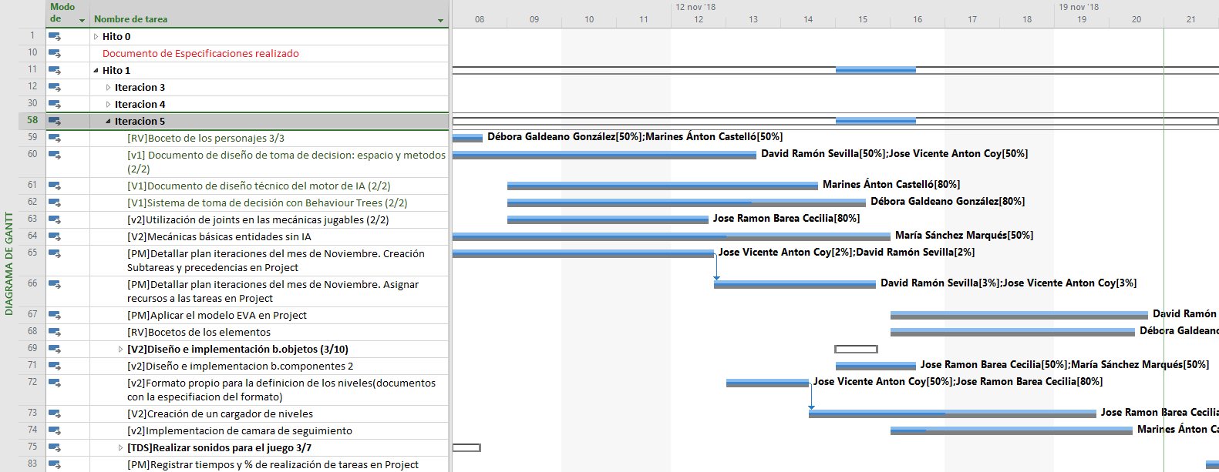

# Registro Tiempos Dedicados

Enlace tiempo (David, Jose Vicente, Jose Ramon, Marines , Maria).

Enlace tiempo Debora.

# Modelo Eva